Sınaq imtahanına yazılış

Bu xidmət vasitəsilə namizədlər sınaq imtahanına onlayn yazıla bilərlər.

Bunun üçün “www.e-gov.az” “Elektron Hökumət” portalına daxil olub, Tələbə Qəbulu üzrə Dövlət Komissiyası tərəfindən təqdim olunan e-xidmətlər siyahısından “Sınaq imtahanına yazılış” xidmətinin adını seçməlisiniz.

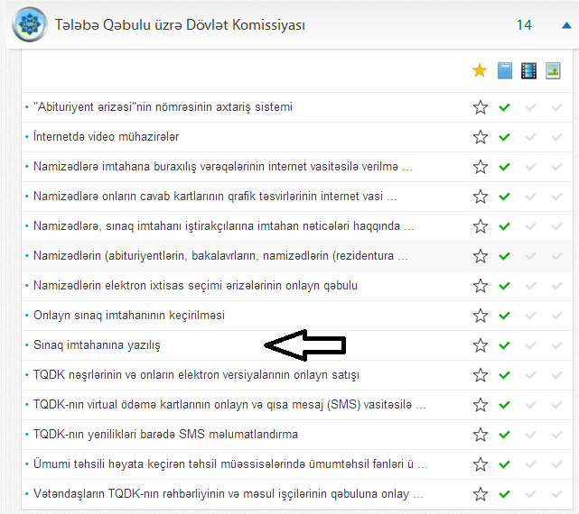

Əgər siz qeydiyyatdan keçib hesab açmısınızsa, istifadəçi adınızı və parolunuzu açılan pəncərədəki uyğun sahələrə daxil edib sistemə daxil ola bilərsiniz.

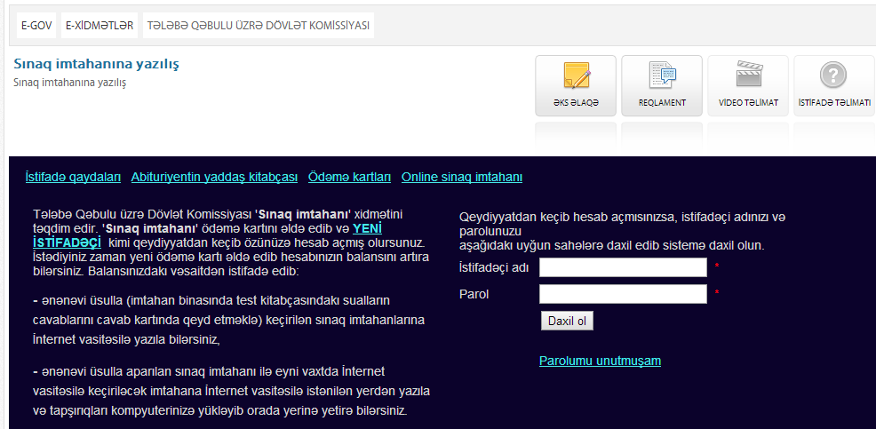

Əks halda 'Sınaq imtahanı' ödəmə kartını əldə edib və “Yeni istifadəçi” kimi qeydiyyatdan keçməlisiniz. Bu zaman açılan pəncərədə müvafiq xanalara istifadəçi adınızı, parolunuzu, kartın seriya nömrəsini, kartın pin kodunu və e-mail ünvanınızı yazıb “Qeydiyyatdan keçir” düyməsinə seçin.

